Отдел по образованию,
молодежной политике и спорту
администрации Хохольского муниципального района
Воронежской области
__________________________________________________________________

Приказ

«29» января 2019 г. № 57

Об итогах районной
военно-патриотической игры «Зарница»

Во исполнение приказа отдела по образованию, молодежной политике и спорту Хохольского муниципального района №31 от 17.01.2019 г. в рамках реализации военно-патриотического направления РДШ в ознаменование 76-й годовщины освобождения Хохольского района от немецко-фашистских захватчиков в целях гражданско-патриотического воспитания детей и молодёжи 29 января 2019 г. была проведена районная военно-патриотическая игра «Зарница».
Организационно-методическое сопровождение игры «Зарница» осуществляли МБУ ДО «Дом детского творчества» (Попова ), МБУ «СОК «Хохольский» (Прохоров) и МКОУ ДО «ДЮСШ» (Смотров).
В игре «Зарница» приняли участие обучающиеся 10 школ района: МБОУ «Хохольский лицей», МБОУ «Хохольская СОШ», МКОУ «Новогремяченская СОШ», МБОУ «Гремяченская СОШ», МБОУ «Орловская СОШ», МКОУ «Устьевская СОШ», МКОУ «Староникольская СОШ», МБОУ «Костенская СОШ», МКОУ «Гремяченская ООШ» и МКОУ «Архангельская ООШ».
В ходе соревнований команды состязались на 5 обязательных этапах и 5 этапах по выбору. Обязательные этапы включали проверку навыков метания гранаты на дальность и в цель, элементов лыжной подготовки, оказания первой медицинской помощи и знания истории Великой 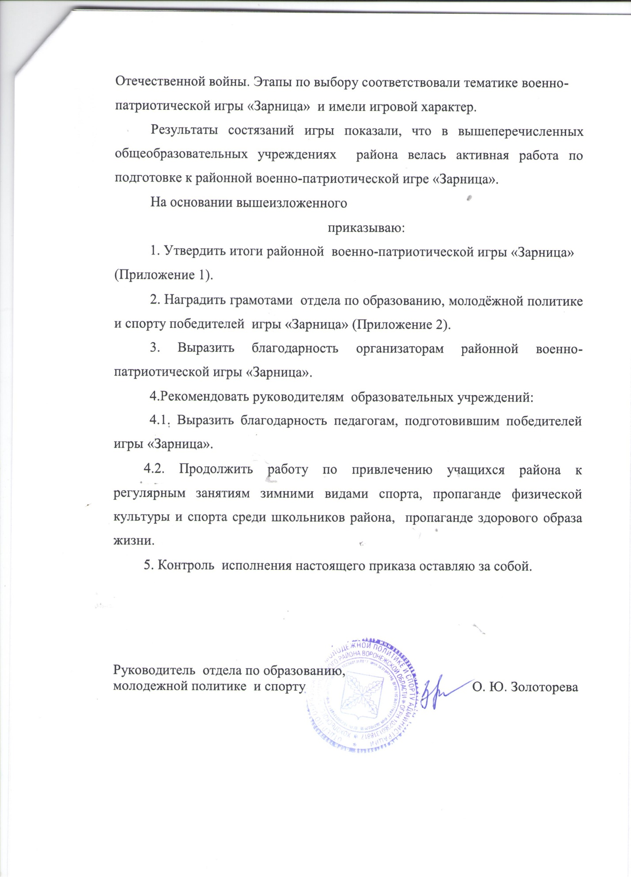
Приложение 1
к приказу №57 от 29 января 2019 г

Итоги районной военно-патриотической игры «Зарница»

№ | ШКОЛА | № | Обязательные этапы |  |  |  |  | Этапы по выбору |  |  |  |  |  |  |  | баллы | Место
 |  |  | разведчики | Медсанбат | Викторина | Меткие штурмовики | штурмовики | песенный | Кто быстрее | танкодром | сапёры | Подносчики боеприпасов | Ледяная переправа | Эвакуация раненых | Звания Р/ армии
1 | МКОУ «Архангельская ООШ» | 11 | 8 | 9 | 5 | 4 | 4 |  | 5 | 4 |  | 7 | 9 | 8 |  | 63 | 8
2 | МКОУ «Гремяченская ООШ» | 12 | 6 | 10 | 3 | 6 | 6 | 7 | 3 | 10 | 10 | 10 |  |  | 8 | 79 | 2
3 | МБОУ «Гремяченская СОШ» | 13 | 10 | 9 | 3 | 6 | 6 |  | 7 | 9 | 7 | 9 |  |  | 10 | 76 | 3
4 | МБОУ «Костёнская СОШ» | 14 | 7 | 9 | 10 | 6 | 4 | 8 | 8 |  | 9 | 8 |  |  | 7 | 76 | 3
5 | МБОУ «Хохольский лицей» | 15 | 9 | 9 | 10 | 10 | 10 | 10 |  | 8 | 8 |  | 10 | 10 |  | 94 | 1
6 | МКОУ «Новогремяченская СОШ» | 16 | 4 | 9 | 4 | 4 | 4 |  | 9 | 7 | 10 | 6 | 7 |  |  | 64 | 7
7 | МБОУ «Орловская СОШ» | 17 | 3 | 9 | 1 | 4 | 4 | 8 |  |  | 8 |  | 10 | 5 |  | 52 | 9
8 | МКОУ «Староникольская СОШ» | 20 | 6 | 10 | 8 | 8 | 8 |  | 4 |  | 8 | 5 |  | 5 | 6 | 68 | 6
9 | МКОУ «Устьевская СОШ» | 21 | 6 | 9 | 8 | 4 | 4 | 10 | 6 |  |  |  | 8 | 9 | 10 | 74 | 4
10 | МБОУ «Хохольская СОШ» | 22 | 5 | 9 | 4 | 8 | 8 | 10 | 10 | 6 | 8 |  |  | 5 |  | 73 | 5

Приложение 2
к приказу №57 от 29.01.2019 г

Победители
районной военно-патриотической игры «Зарница»
- Тактическая игра «Взятие флага»
МКОУ «Архангельская ООШ», руководитель Тарабина А.В. – победитель

- Общекомандная игра «Зарница»:
1 место – МБОУ «Хохольский лицей», руководитель Швайко А.А.
2 место – МКОУ «Гремяченская ООШ»», руководитель Жеребятьева М.Ю.
3 место – МБОУ «Гремяченская СОШ», руководитель Смотров М.С.
3 место – МБОУ «Костёнская СОШ», руководитель Дубов М.И.

- Победители этапов среди команд, не вошедших в число победителей игры.
МКОУ «Устьевская СОШ», руководитель Безрук А.В. – этап «Звания Российской армии»
МБОУ «Хохольская СОШ», руководитель Щербинин В.Н. – этап «Кто быстрее»
МКОУ «Староникольская СОШ», руководитель Ложкин Н.С. – этап «Медсанбат»
МКОУ «Новогремяченская СОШ», руководитель Матвиенко В.И. – этап «Сапёры»
МБОУ «Орловская СОШ», руководитель Вербицкий И.Е. – этап «Ледяная переправа»

